Karty pracy
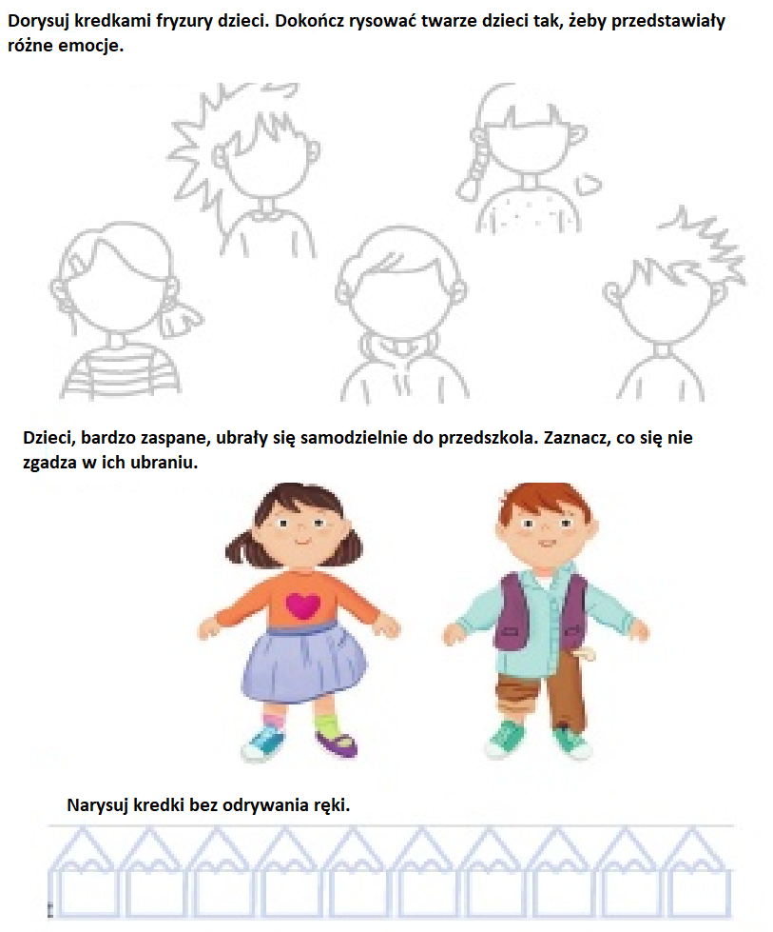

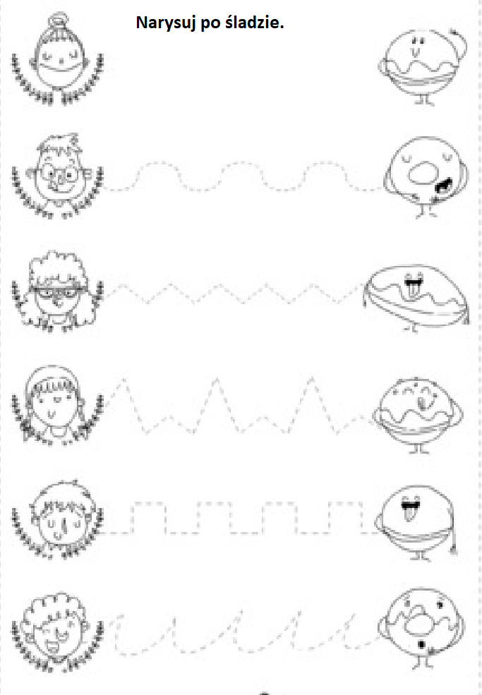

„Diagram” –doskonalenie analizy słuchowej wyrazów. Rodzic odczytuje podpowiedzi, a dzieci odgadują hasła i wspólnie je głoskują. Chętne dziecko lub rodzic zapisuje wyrazy w kratkach.
1. Uczucia: smutek, radość, gniew, strach, zaskoczenie, wstyd to inaczej…
2. Emocja przeciwna do radości to…
3. Gdy coś nas boli, jest nam smutno, to może się pojawić…, czyli łzy.
4. Odczuwamy ją, gdy np. wygramy jakąś grę.
5. Mówi się, że ma wielkie oczy.
6. Pojawia się na naszej twarzy, gdy jesteśmy weseli.
7. Może być emocją pozytywną lub negatywną. Czujemy je np. wtedy, gdy z przedszkola odbiera nas niespodziewanie babcia zamiast mamy.

